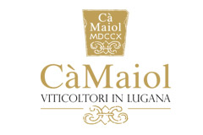

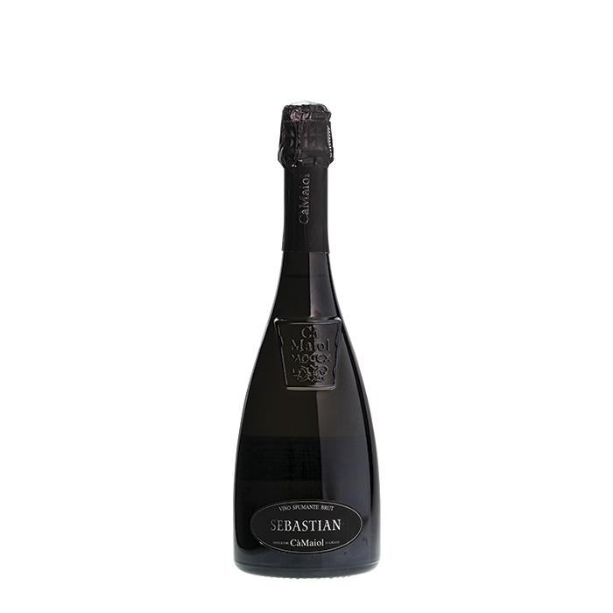**Cà Maiol Sebastian Brut**  
  
**Tipo:** Espumante  
**Castas/Uvas:** Trebbiano di Lugana.

**Safra:** --  
**País:** Itália  
**Região:** Lombardia.  
**Terroir:** Calcário e argila.  
**Álcool:** 12,5% Vol  
**Temperatura de Consumo:** 6 – 8 °C.  
**Amadurecimento:** --

**Comentários do Produtor:**

Sebastian Brut produzido com o Método Charmat , toma o nome do fundador da Fazenda Maiolo, o Notário Sebastian Maiolo , comemorado na pedra angular da porta da casa senhorial. A colheita inicial das uvas, ideal para formar a base de um vinho espumante com mais acidez, nos permite obter a estrutura de um vinho adequado para uma segunda fermentação em suas próprias autoclaves por meses. O uso de fermentos indígenas em resfriado, mantido na adega a baixas temperaturas, permite a obtenção de um vinho de base que dá um perfume perfumado e uma efervescência muito fina.

**Análise Organoléptica:**

**Visão:** Palha com reflexos amarela.  
**Olfato**: Aromas de Caqui amarelo e maçã, com notas cítricas e florais com toque de manjericão.  
**Paladar:** Um espumante muito elegante, fresco e estruturado, traz uma perlage persistente e muito agradável, com boa acidez e um ótimo retro-gosto.  
**Harmonização:** Um vinho que harmoniza com cocktails, cozinha de sushi, pastelaria, tortas e sabores de todo tipo.

**PREMIAÇÕES E AVALIAÇÕES**

**GALERIA DOS VINHOS – Tel: (11) 3995-9550 -** [**www.galeriadosvinhos.com.br**](http://www.galeriadosvinhos.com.br)  
Rua Wandenkolk 450 – MOOCA – SÃO PAULO – SP – CEP: 03102-030

|  |  |  |  |
| --- | --- | --- | --- |
| COD: 1801 | EAN: 8016729701007 | DUN: 000000000000 | EMB: 6 X 750ML |
| CAIXA: | ALT: | LARG: | COMP: |